SERVICIO SOCIAL
SOLICITUD DE REGISTRO 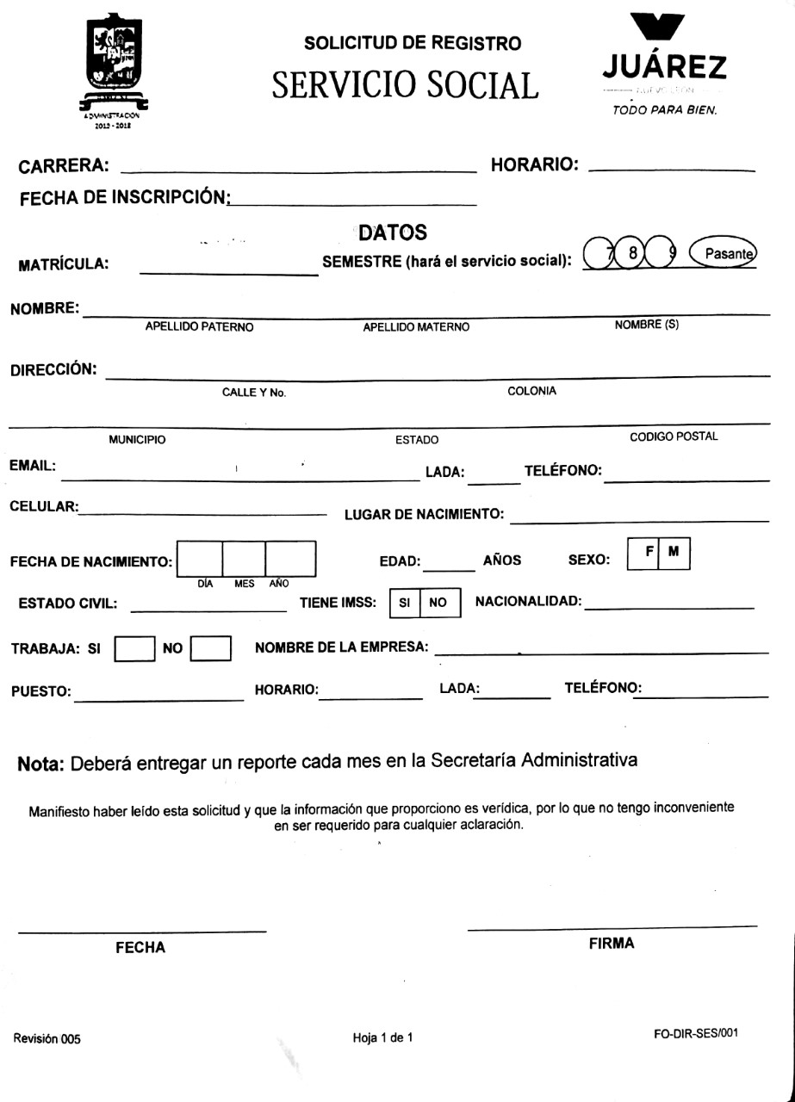

INFORME MENSUAL DE SERVICIO SOCIAL Y/O PRÁCTICAS

